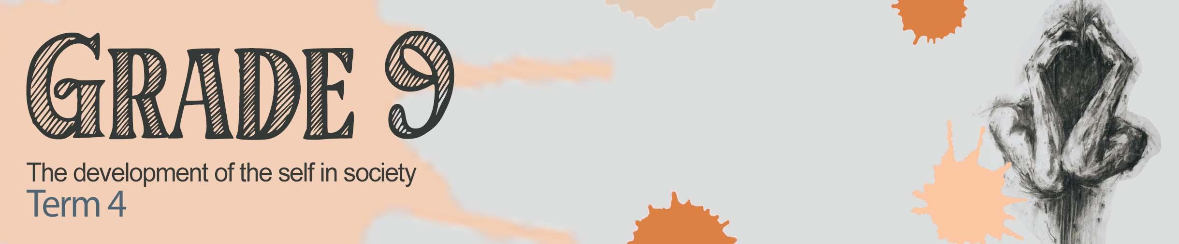
GRAAD 9
Selfontwikkeling in die samelewing
Kwartaal 4


Les 3 - Werkkaart

Aktiwiteit 1:
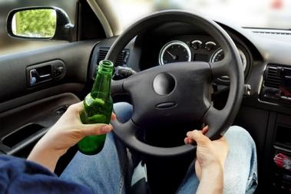
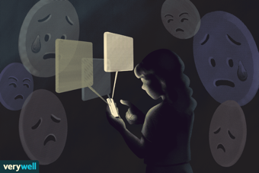
Identifiseer die teenproduktiewe hanteringstegnieke uit die lys terme in die blok hieronder.

Selfskade Riskante gedrag Baklei
Dwelmmisbruik Sosiale media misbruik Tienerselfmoord

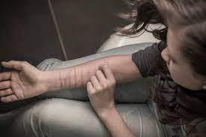
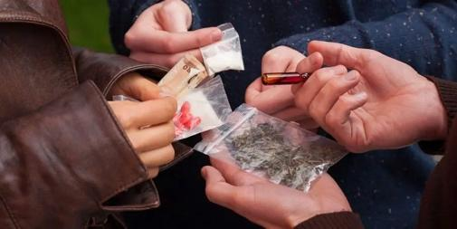
1.1 1.2

___________________ ___________________
1.3 1.4
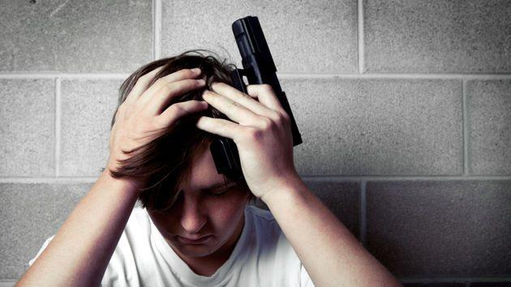
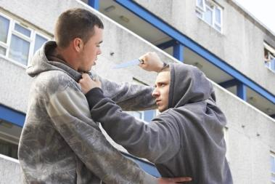

___________________ ___________________
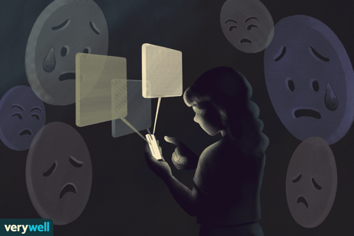
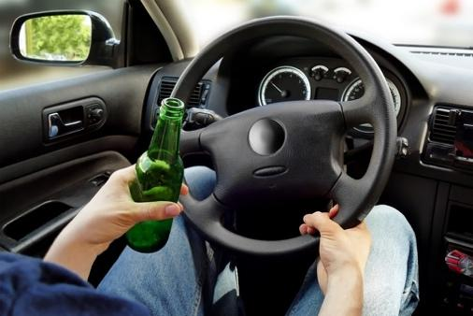
1.5 1.6

___________________ ___________________
Aktiwiteit 2:
Lees die artikel hieronder en beantwoord die vrae wat volg.
Selfskade groei onder tieners in SA, waarsku kenner
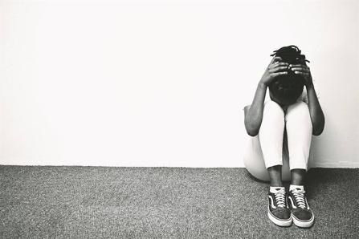
Selfskade, die daad om doelbewus pyn en skade aan 'n mens se liggaam aan te rig deur middel van sny, brand, krap en selfvergiftiging deur medikasie of middels om emosionele nood te verlig, is 'n groeiende kommer onder tieners.
'n UNICEF-verslag van 2021 het bevind dat meer as 65% van Suid-Afrikaanse jongmense een of ander vorm van geestesgesondheidskwessie gehad het, maar nog nooit hulp gesoek het nie.
Dr. Terri Henderson sê selfskade is 'n hulpkreet en moet nooit geïgnoreer word nie.
"Bydraende en mede-voorkomende uitdagings vir 'n tiener, soos depressie, angs, posttraumatiese stresversteuring, ADHD en dwelmmisbruik, lei dikwels tot selfskade, as een van die metodes waaraan tieners deelneem om hul ongediagnoseerde en onbehandelde geestesgesondheidstoestande die hoof te bied."
"Die ouderdom van aanvang is ongeveer 12 jaar, hoewel daar 'n sterker assosiasie met puberteit eerder as chronologiese ouderdom is." Henderson sê navorsing toon dat 50% van tieners wat selfskade toepas, sal dit herhaaldelik doen. Sy skryf die hoë koers toe aan depressie, voortdurende fisieke, verbale en seksuele mishandeling.
Waarom tieners selfskade gebruik om te oorleef
Adolessente wat selfskade toepas eksternaliseer hul pyn in 'n fisiese en werklike vorm wat dit minder abstrak en makliker maak om te verstaan om angs of emosionele stres vry te stel.
"Meer spesialisondersteuning en ingryping is nodig vir ernstige of herhalende gevalle."
[Aangepas en vertaal vanaf: https://www.news24.com/news24/community-newspaper/districtmail-helderberggazette/self-harm-a-growing-phenomenon-among-sa-teens-unicef-20230330 Toegangsdatum: 10 Junie 2023]

2.1 Definieeer die term hanteringstegnieke. (1x2)(2)
(Laer Orde)

2.2 Voorsien TWEE fisiese simptome van depressie. (2x1)(2)
(Laer Orde)

2.3 Gee TWEE redes waarom "sny" gedefinieer kan word as 'n teenproduktiewe hanteringstegniek. (2x1)(2)
(Middel Orde)

2.4 Baie tieners soek nie hulp as hulle met selfskade sukkel nie. Verduidelik TWEE redes waarom
jy dink dit die geval is. (2x1)(2)
(Middel Orde)

2.5 Beveel TWEE maniere aan waarop jy 'n vriend kan help wat sy bobene brand in ‘n poging om hartseer te probeer hanteer. (2x2)(4)
(Hoër Orde)

Aktiwiteit 3:
Soos ons aan die einde van hierdie les van teenproduktiewe hanteringstegnieke kom, voel jy miskien dat jy iemand ken wat depressief kan wees en dat jy hulle wil help. Wat kan jy doen?

Herinner hulle eerstens daaraan dat hul nie alleen is nie, en hulp is beskikbaar. Hulle kán beter voel.
Om hulp te kry, skakel 0800 567 567.

Kyk na die onderstaande lys van positiewe hanteringstrategieë wat jy kan doen om depressie te oorkom:

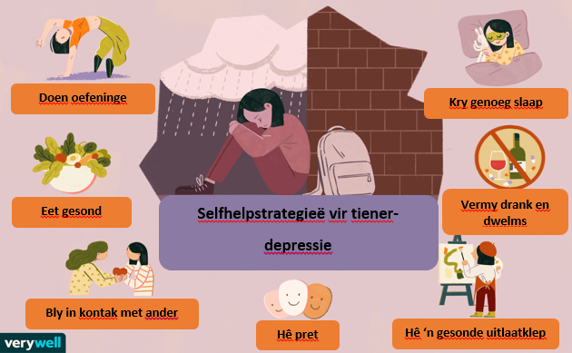

Kies DRIE van hierdie strategieë en skryf neer hoe jy dit in jou alledaagse lewe kan insluit.

